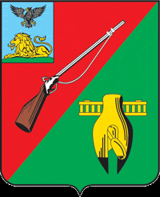

ОБЩЕСТВЕННАЯ ПАЛАТА
СТАРООСКОЛЬСКОГО ГОРОДСКОГО ОКРУГА
III СОЗЫВА

Девятое пленарное заседание
Общественной палаты
Старооскольского городского округа

« 12 » декабря 2018 г. № 43

РЕШЕНИЕ

Об утверждении плана работы
Общественной палаты Старооскольского
городского округа III созыва на 2019 год

В соответствии с Регламентом Общественной палаты Старооскольского городского округа III созыва, Общественная палата

РЕШИЛА:

1. Утвердить план работы Общественной палаты Старооскольского городского округа III созыва на 2019 года (приложение № 1).
2. Разместить план работы Общественной палаты Старооскольского городского округа III созыва на 2019 год на официальном сайте Общественной палаты (www.op4725.ru) в сети Интернет.

Председатель Общественной палаты
Старооскольского городского округа В.Б. Лукъянцев

